YGM306菱形风量变送器操作手册
- 安全与警告
- 任何情况下不规范的操作都可能引起人员及仪器的伤害，请遵守所有电器及设备的安全规范。
- 在维修﹑拆卸电器元件前请确认电源已经断开﹗
- 仪表接通电源之前，请确认所有外接线正确，任何短路均可能造成仪表数据丢失或程序破坏。

- 产品概述
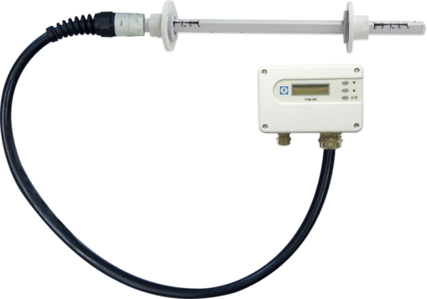
YGM306风量变送器基于皮托管测流速原理，利用菱形测片对风量进行精准测量。本产品提供单位面积风量 输出，用户可根据风道截面积设置输入参数。传感器部分提供可吹扫抗污染测片可选，可用于苛刻环境下风量的测量。

- 主要技术指标
测量量程：根据现场风速进行选择(最大风速不超过20m/s)
测量精度：±6%FS（20℃时，标准大气压下）
气体流速稳定情况下，±4%FS可选
信号输出：电流输出型：4～20mA（三线制），负载电阻RL≤500Ω
电压输出型：0～10V（三线制），负载电阻RL≥10KΩ
485输出型：ModBus-RTU
响应时间：T90≤3秒
供电电源：20~28VDC
电气连接：M16×1.5，电缆直径： 4～8mm
外壳防护等级：IP65（选择显示模块时的防护等级为IP54）
最大工作压力：小于1Bar
工作温度：变送器：-40℃～+50℃
探 杆： -40℃～+80℃、 -40℃～+190℃（可选）
存储环境：温度-20℃～+60℃ ， 湿度0～85%RH

- 操作说明
（1）一般常态下为风量显示界面
长按‘设置’键持续2秒以上，或在开机倒计时界面短按‘设置’键，进入设置界面；
设置界面下，长按‘设置’键持续2秒以上，进入风量显示界面；
设置界面下，无按键超过30秒(/电流校准时60秒)，进入风量显示界面。
（2）‘0’点差压校准
按‘▲’/‘▼’键，使屏幕显示差压为：000.00 Pa。
调整完毕后，短按‘设置’键，确认保存，转到下一个设置界面。
（3）基准模拟量输出校准
按‘▲’/‘▼’键，观测屏幕显示为：20mA（电流输出型）或10V（电压输出型）；
用高精度万用表测试S_OUT输出，此时缓慢调节W1，使输出为20mA（电流输出型）或10V（电压输出型）。
再按‘▲’/‘▼’键，观测屏幕显示为：4MA（电流输出型）或0V（电压输出型）时，测试OUT输出为4mA（电流输出型）或0V（电压输出型）。
再按‘▲’/‘▼’键，观测屏幕显示为：12MA（电流输出型）或5V（电压输出型）时，测试OUT输出为12mA（电流输出型）或5V（电压输出型）。
(无需再调整，DA及放大电路性线很好)
调整完毕后，短按‘设置’键，确认保存，转到下一个设置界面。
（4）风量系数设置
按‘▲’/‘▼’键，进入调节风量系数界面，使屏幕显示的差压与标准仪器读取值一致(稳定时相对误差<0.1Pa)。
调整完毕后，短按‘设置’键，确认保存，转到下一个设置界面。
（5）横截面积输入
按‘▼’键，移动光标至某数字修改位；
再按‘▲’键，修改某数字 (可调节范围为0 - 1.999999 m2)；
调整完毕后，短按‘设置’键，确认保存，转到下一个设置界面。
（6）485地址设置
按‘▼’/‘▲’键，设置485地址，可设置范围在1-16之间；
调整完毕后，短按‘设置’键，确认保存，转到下一个设置界面。
（7）恢复出厂值
按‘▼’/‘▲’键，设置恢复出厂值，移动光标选择是或否选项；
选择完毕后，短按‘设置’键，确认保存，转到第一个设置界面循环。

- 485通信协议
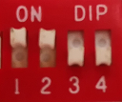
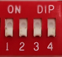
通信协议：ModBus-RTU
命令码： 03
通讯地址：4位拨码开关进行设置
图1 图 2
拨码开关共有4位1，2，3，4，每位代表一个数值。开关拨到下面为0，拨到ON的位置为1，当1、2、3、4位拨到ON位置时依次代表该位地址为1、2、4、8，将拨到ON位置的各个位代表的数值相加，就是该机的地址码。如图1所示地址为0+0+0+0=0，图2地址为1+2+0+0=3，地址码最大为15。
寄存器地址：0X0000
数据格式：五位数据输出，五个数据分别代表风量值的例子如下，若接收数据为01 03 06 00 00 00 00 00 07 60 B7,则00 00 00 00 07即为读取到的数据。其计算方法为：测量值=00*10000+00*1000+00*100+00*10+07*1=7
数据包格式：
读数据：
地址 | 命令 | 寄存器地址 | 数据长度 | CRC(低) | CRC（高）
1Byte | 1Byte | 2Byte | N*2Byte | 1Byte | 1Byte
返回数据：
地址 | 命令 | 数据长度 | 数据 | CRC(低) | CRC（高）
1Byte | 1Byte | 2N*1Byte | 2N*1Byte | 1Byte | 1Byte
例如：读取当前风量值
发送：01 03 00 00 00 03 05 CB
返回：01 03 06 00 00 00 00 00 07 60 B7
发送：
地址 | 命令 | 寄存器地址 | 数据长度 | CRC(低) | CRC（高）
01 | 03 | 00 00 | 00 03 | 05 | CB
返回：
地址 | 命令 | 数据长度 | 数据 | CRC(低) | CRC（高）
01 | 03 | 06 | 00 00 00 00 00 07 | 60 | B7

- 电路接线


+24V

24V+
GND
OUT
负载阻抗

GND
24V+
GND
A
B

RS485A
RS485B
GND

24V+
RS485-A
二次仪表

二次仪表

电压或电流输出型接线图
485输出型接线图

- 安装说明
风量变送器有较高的精度和较快的反应速度。但安装不正确会直接导致变送器测量误差较大。以下为安装时需要注意的问题：
（1）变送器探头应安装在风管直管段。
因为风管弯管处的风流速不均匀，这样会导致测量准确度大大降低。
（2）要求变送器探头安装位置的迎风面离弯管的距离应为风管直径5倍以上，背风面离弯管的距离应为风管直径2倍以上。如果条件不能满足，选取安装位置时，要保证迎风面直管段稍微比背风直管段长。
（3）变送器探头应安装在风管中心位置。
风量变送器上有很多小孔，这些孔是根据客户风管来订制的。安装时要求第一个孔和最后一个孔的中点和风管中心位置重合。
（4）变送器的安装方向。
在变送器的探头位置刻有“+”、“﹣”两个标识。安装时要保证，将“+”向安装在迎风面，“﹣”向安装在背风面。
（5）对于安装风量变送器的技术难题
主要有孔径和中心安装的问题。
关于孔径：安装变送器探头时需在风管上打一个通孔，保证两个孔必须在一条直线上，且变送器探头能穿过两个孔。
孔径是取变送器探头最大直径进行钻孔——即变送器探头的两个菱角之间的距离（变送器探头菱角的间距大于圆角的间距）。
关于中心安装：变送器探头必须安装在风管的中心位置。
如风管是圆柱型的，则安装在风管直径上。
如风管是长方形，则需通过水平仪或使用距离定位的方法来确定钻孔位置。也可以通过风管法兰的距离来确定钻孔的位置。
确定变送器探头的朝向，保证“+”向迎风。当通孔钻好后，先将法兰安装上去，以确定变送器探头的安装方向。法兰的安装必须精确。确定了法兰，即可安装变送器探头。
（6）安装图示：
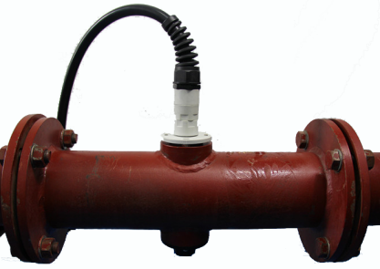
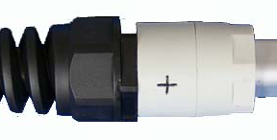

有“+”的一面孔朝迎风口 安装时可小角度调整探杆的角度，
有“- ”的一面朝背风口 风速达到最大时固定安装，测量值会更精确

- 结构尺寸图（单位mm）

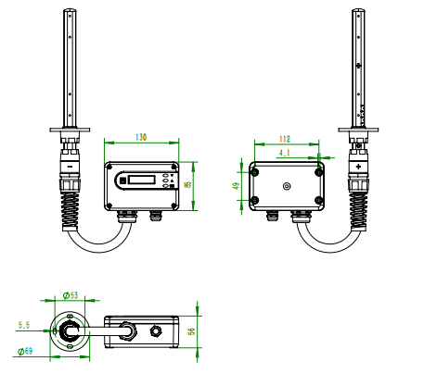

- 注意事项
9.1暂存保管
当您所购变送器不急于安装或需要搁置较长时间时，请妥为保存，不要放于以下场所：
★ 环境温度超过60℃；
★ 环境湿度很高；
★ 阳光直射；
★ 暖气旁边；
★ 环境振动且多尘；
★ 环境有水或可能被雨淋。
在安装之前请尽可能将成套仪表一起存放保管，以免丢失或拿错。
9.2开箱验货
当您收到所购变送器开箱验货前，请仔细查看包装物有无破损﹑撬拆﹑摔跌痕迹，如有可疑且造成内装物品损坏者，速通知本公司及承运人！开箱时请小心，不要划伤传感器或其他部件。
由于每个风量变送器都是按客户要求定制的，量程，尺寸等参数都不尽相同，所以一定要注意变送器内外包装的标识，核对完整，才能安装！
9.3售后服务
当您在安装﹑调试及使用过程中遇到问题时请及时咨询本公司，特别是发现故障时，请尽可能将传感器的编号﹑型号﹑购入日期﹑故障现象描述清楚以便我们快速准确地为您提供支持。
售后支持电话：18951760149

声明：本公司将不断对产品进行革新，如有设计或规格上的变更，本公司保留不预先通知的权利。

版本说明：
版本号 | 更改说明 | 更改日期
V1.0 | 基本 | 2017.11.04
V2.0 | 更改格式 | 2019.07.29

